**МИНОБРНАУКИ РОССИИ**

**Санкт-Петербургский государственный**

**электротехнический университет**

**«ЛЭТИ» им. В.И. Ульянова (Ленина)**

**Кафедра менеджмента и систем качества**

отчет

**по практическим занятиям**

**по дисциплине «Основы менеджмента качества и управления бизнес процессами»**

|  |  |  |
| --- | --- | --- |
| Студент гр. 8382 |  | Мирончик П.Д. |
| Студентка гр. 8382 |  | Звегинцева Е.Н. |
| Преподаватель |  | Политова А.В. |

Санкт-Петербург

2021

**Задание 1**

**Измерение характеристик качества**

# Цель работы

приобретение навыков:

- интерпретации терминов стандарта ISO 9000, относящихся к характеристикам качества и их измерению;

- интерпретации требований стандарта ISO 9001, относящихся к характеристикам качества и их измерению;

- идентификации процессов организации, ориентированных на ее потребителя;

- преобразования требований потребителей в характеристики качества для различных объектов: продукции, услуг, процессов и др.;

- разработки регламентов для сбора информации о характеристиках качества для продукции и/или услуг.

# Задание

1. Сформировать группу из 2-х человек для выполнения практических работ.

2. Заполнить информационную карту виртуального предприятия (приложение A). При выборе предприятия студент должен иметь, а также предоставлять по запросу преподавателю, информацию о технологии производства или предоставлении услуг выбранного предприятия (из интернета или из других источников).

3. Для выбранного предприятия заполнить диаграмму «осьминог» (приложение Б).

4. Заполнить матрицу характеристик (приложение В).

5. Разработать регламент (инструкцию) по сбору данных и/или измерению характеристики качества.

6. В отчет должны войти сведения о выполненных пунктах задания со 2-го по 5-й. Отчет выполняется для каждого участника группы.

# Выполнение работы

## 1. Качество и характеристики

### 1.1. Информационная карта предприятия

Для предприятия была разработана информационная карта (Табл. 1.1). Организация ООО “Тавеллер” основана в 2021 году по адресу Россия, Санкт-Петербург, ул. Малая Балканская, 57. Областью отраслевой специализации организации в связи с особенностями процесса производства является легкая промышленность. Создано два подразделения: производства и сбыта, которые обеспечивают полноценное функционирование предприятия; всего в структурных подразделениях задействовано два работника.

Выпускаемой продукцией являются изделия из бумаги бытового и санитарно-гигиенического назначения, а именно – бумажные полотенца. Потребителями предполагаются физические и юридические лица, взаимодействием с которыми и входит в обязанности отдела сбыта. Для производства продукции требуется материал в виде рулонной бумаги, в связи с чем был выбран поставщик требуемого материала: АО "Туринский ЦБЗ".

Табл. 1.1 – Информационная карта предприятия

|  |  |  |
| --- | --- | --- |
| **«Информационная карта предприятия»** | | |
| Разработали: Мирончик П.Д.  Звегинцева Е.Н. | Версия №: 1.0 | |
| Утвердил: | Дата, месяц, год: 10.10.2021 | |
|  |  | |
| 1. Сведения об организации | | |
| 1.1. Название организации | ООО “Тавеллер” | |
| 1.2 Год основания | 2021 | |
| 1.3. Расположение (адрес) | Россия, Санкт-Петербург, ул. Малая Балканская, 57 | |
| 1.4 Область отраслевой специализации | | |
| 🞎 машиностроение и металлообработка | | 🞎 связь |
| 🞎 автомобилестроение | | 🞎 медицина |
| 🞎 металлургия | | 🞎 фармакология |
| 🞎 геология и горнорудная промышленность | | 🞎 сельское хозяйство |
| 🞎 нефтегазовая промышленность | | 🞎 пищевая промышленность |
| 🞎 информатика и вычислительная техника | | 🞎 лесная и деревообрабатывающая промышленность |
| 🞎 электроника | | 🞎 общественное питание |
| 🞎 энергетика | | 🞎 легкая промышленность |
| 🞎 строительство | | 🞎 экология |
| 🞎 сфера услуг | | 🞎 другая |
| 2. Характеристики организации | | |
| 2.1. Подразделения в организации, в том числе производственные подразделения | - Подразделение производства  - Подразделение сбыта | |
| 2.2. Количество:   * структурных подразделений; * сотрудников в организации | - 2 структурных подразделения  - 2 сотрудника | |
| 2.3. Наименование товаров (услуг), предоставляемых организацией | - Изделия из бумаги бытового и санитарно-гигиенического назначения: бумажные полотенца | |
| 2.5. Потребители организации | - Физические лица  - Юридические лица | |
| 2.6. Поставщики организации | АО "Туринский ЦБЗ", 623903, Свердловская обл., Туринск, ул. Дзержинского, 2 | |
| 2.7. Другие сведения об организации |  | |

### 1.2. Диаграмма “Осьминог”

Компания работает с конечными, физическими и юридическими клиентами. У клиентов есть основные желания и требования, предъявляемые к производимой продукции:

* Удобство в использовании
* Удобство получения – различные варианты покупки
* Качество товара
* Получение полной информации о товаре перед покупкой

На основании этих требований была составлена диаграмма “Осьминог” (Рис. 1.1).

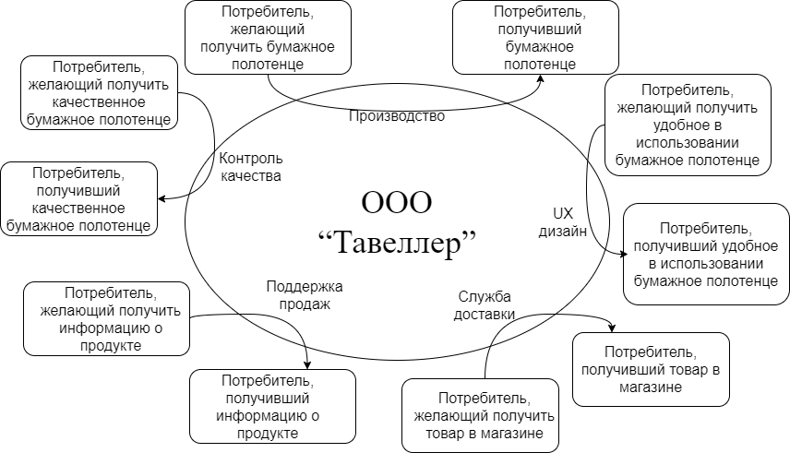

Рис.1.1 – Диаграмма “Осьминог”

### 1.3. Матрица характеристик

Для удовлетворения требований потребителя необходимо определить, какие характеристики товара могут удовлетворить определенные желания пользователя. Для этого была составлена матрица характеристик (Табл. 2).

Табл. 1.2 – Матрица характеристик

|  |  |  |  |  |  |  |  |  |  |  |  |
| --- | --- | --- | --- | --- | --- | --- | --- | --- | --- | --- | --- |
| Функция или функциональные характеристики  (требования потребителя) | Технические характеристики продукции | | | | | | | | | | |
| Цвет (белый) | Материал (бумага) | Капиллярная впитываемость | Интенсивность постороннего запаха | Упаковка | Влагопрочность | Прочность при растяжении | Размеры | ----- | ----- | ----- |
| Аккуратный внешний вид | + | + |  |  | + |  |  |  |  |  |  |
| Приятно для пользования | + | + |  | + |  | + | + | + |  |  |  |
| Надежность |  | + |  |  | + | + | + |  |  |  |  |
| Простота применения (установка в держатель) |  |  |  |  | + |  |  | + |  |  |  |
| Впитываемость |  | + | + |  |  | + |  | + |  |  |  |
| Прочность |  | + |  |  |  | + | + |  |  |  |  |

## 2. Измерение характеристик качества

Для измерения характеристик качества товара был изучен соответствующий ГОСТ и выписаны предъявляемые по этому ГОСТу к товару требования.

### 2.1. Определение капиллярной впитываемости. ГОСТ 12602-93

Для проведения испытаний на определение капиллярной впитываемости используется информация из ГОСТ 12602-93.

#### Оснащение

1. Ванночка с водой достаточной глубины для погружения нижнего конца испытуемого образца на требуемую глубину.

2. Приспособление для закрепления испытуемых образцов в вертикальном положении, обеспечивающее погружение образцов на глубину 10-15 мм.

3. Устройство для определения капиллярной впитываемости, обеспечивающее начало отсчета от поверхности воды. Этим устройством может быть катетометр или масштабная линейка, закрепленные или не закрепленные на приспособлении.

4. Секундомер со звонком с диапазоном измерения 11 мин с погрешностью отсчета до 1 с *или другим необходимым для фиксации времени хронометром*.

5. Зажимы металлические с достаточной массой, обеспечивающей погружение в воду одного конца испытуемого образца.

6. Карандаш нестираемый.

#### Порядок действий

Испытания проводят в тех же атмосферных условиях, что и кондиционирование образцов.

Ванночку заполняют свежей водой при температуре (23±1) °С. Испытуемый образец непомеченным концом закрепляют на приспособлении так, чтобы линии, проведенные карандашом, были на одном уровне. Приспособление с образцами опускают в ванночку до совпадения меток с уровнем воды и одновременно включают секундомер.

При применении катетометра перед началом испытания нулевую его отметку устанавливают на уровне метки на испытуемом образце и через 10 мин±10 с измеряют высоту подъема воды в капилляре образца с точностью до 1 мм.

При применении линейки, прикрепленной к приспособлению для зажима испытуемых образцов, перед началом испытания образцы закрепляют так, чтобы метки на них совпадали с нулевой меткой линейки и через 10 мин±10 с после начала испытания измеряют высоту подъема воды с точностью до 1 мм.

При применении незакрепленной линейки, через 10 мин±10 с после начала испытания карандашом отмечают уровень увлажнения так, чтобы позднее можно было измерить подъем воды в капилляре с точностью до 1 мм.

Если уровень увлажнения образца неровный, то определяют среднее его значение. При использовании катетометра определяют нижний уровень мениска.

В конце вычисляют среднее значение из 10 определений для каждого направления с точностью до 1 мм.

#### Протокол испытания

В протокол испытания включают следующее:

а) ссылку на стандарт;

б) точную идентификацию образца;

в) место и дату проведения испытания;

г) условия кондиционирования и температуру воды;

д) среднюю высоту подъема воды в капилляре (по Клемму) для машинного и/или поперечного направления

е) любые отклонения от настоящего стандарта или любые обстоятельства, которые могут повлиять на результаты испытания.

### 2.2. Прочность при растяжении. ГОСТ ИСО 1924-1-96

#### Оснащение

Разрывная машина любой системы, способная растягивать испытуемый образец с определенной скоростью и позволяющая измерять значение разрушающего усилия в момент разрыва образца с относительной погрешностью ±1%, а удлинение - с абсолютной погрешностью ±0,5 мм при нагрузке до 300 Н и ±1 мм при нагрузке свыше 300 Н.

#### Порядок действий

1. Испытание проводят в тех же климатических условиях, в которых выдерживались образцы.
2. Если нет других указаний, то измерение разрушающего усилия каждого образца выполняют согласно инструкции изготовителя применяемого прибора.
3. Проверяют нулевое положение измерительных устройств.
4. Расстояние между зажимами устанавливают в зависимости от длины образца с предельным отклонением ±1 мм.
5. Сжимающие поверхности зажимов (плоские зажимы) или линии контактов (зажимы с контактными линиями) должны находиться в одной плоскости и должны быть отрегулированы таким образом, чтобы образец удерживался в течение всего испытания в этой плоскости.
6. Кромки зажимов, сжимающие испытуемый образец, должны быть в процессе всего испытания перпендикулярны к направлению прикладываемой силы и испытуемой части образца с предельным отклонением ±1°.
7. Образец устанавливают по длине верхнего зажима и закрепляют, не касаясь руками испытуемой его части. Образец выравнивают так, чтобы не было провисания и деформации, и закрепляют в нижнем зажиме, чтобы не было выскальзывания. При правильном закреплении образца края его расположены параллельно направлению прилагаемой силы.
8. Предварительным испытанием подбирают скорость нагружения образца, чтобы разрыв образца произошел через (20±5) с.
9. Фиксируют силу, приложение которой вызвало разрыв образца, и удлинение в момент разрушения.
10. При определении разрывной длины необходимо разорвавшийся образец срезать у кромки зажимов. Срезанные остатки всех образцов взвешивают вместе с погрешностью не более 0,001 г.
11. Испытывают десять образцов в машинном и десять - в поперечном направлениях. Результаты испытания образцов, разрыв которых произошел на расстоянии менее 10 мм от кромки зажима, не учитывают.
12. Если более 20% испытуемых образцов разрывается на расстоянии менее 10 мм от кромки зажима, то все результаты следует считать недостоверными, а прибор необходимо проверить по всем параметрам и привести в рабочее состояние в соответствии с разделом 5 и пунктом 9.1.
13. Повторно испытывают образцы, вырезанные из тех же листов пробы.

#### Протокол испытания

В протоколе испытаний указывают следующие данные:

- ссылку на настоящий стандарт;

- точную информацию об испытуемом образце;

- дату и место испытания

- условия кондиционирования;

- направление нарезания образцов бумаги и картона;

- ширину испытуемого образца;

- длину испытуемого образца;

- среднее значение времени до разрыва

- число испытуемых образцов;

- количество результатов испытаний;

- значение прочности при растяжении;

- разрывную длину (в случае необходимости);

- индекс прочности при растяжении (в случае необходимости);

- значение относительного удлинения в момент разрушения (в случае необходимости);

- предел прочности при растяжении (в случае необходимости);

- толщину испытуемого образца;

- среднее квадратическое отклонение результатов прочности при растяжении и удлинения в момент разрушения;

- массу 1 м испытуемого материала (если определялась);

- любое отклонение от настоящего стандарта и обстоятельства, которые могут повлиять на результаты.

### 2.3 . Влагопрочность. ГОСТ 13525.7-68

#### Оснащение

* разрывная машина, отвечающая требованиям ГОСТ 13525.1;
* приспособление для намокания полосок бумаги (см. чертеж), состоящее из ванночки *1*, которая может вертикально перемещаться по направляющим 2 и фиксироваться в верхнем положении, горизонтального стержня *3* диаметром (5,0±0,1) мм и длиной (25±1) мм и хвостовика *4* для закрепления приспособления в нижнем зажиме разрывной машины. При верхнем положении ванночки стержень должен опускаться в ванночку не менее чем на 25 мм, при установке на разрывной машине отклонение образующей стержня от параллельности относительно плоскости нижней кромки верхнего зажима не должно превышать 0,1 мм;
* секундомер;
* термометр по ГОСТ 28498 с ценой деления не более 1°С;
* вода дистиллированная по ГОСТ 6709.

#### Порядок действий

1. Половину общего числа образцов испытывают по ГОСТ 13525.1 и определяют разрушающее усилие, другую половину образцов испытывают следующим образом:
2. Приспособление для намокания закрепляют в нижнем зажиме разрывной машины так, чтобы расстояние от горизонтального стержня до верхнего зажима составляло (90±10) мм. Ванночка должна быть наполнена водой до отметки и находиться в нижнем положении.
3. Испытуемый образец подводят под стержень так, чтобы образовалась петля, оба конца которой закрепляют в верхнем зажиме машины. Образец погружают в воду на глубину 20 мм путем поднятия ванночки в верхнее положение. С этого момента начинают отсчет времени. По истечении (30±2) с ванночку опускают и нагружают образец до его разрыва. Взятый по шкале машины результат отсчета должен быть разделен на два.
4. Температура воды в ванночке во время испытания должна соответствовать температуре, установленной для кондиционирования образцов.
5. Для каждого направления бумаги производят десять определений.

#### Протокол испытаний

В зависимости от указаний в соответствующих стандартах на бумагу или картон влагопрочность при кратковременном намокании выражают средним арифметическим результатов определений разрушающего усилия влажных образцов в Н (кгс) или вычисляют в процентах по формуле

https://api.docs.cntd.ru/img/12/00/01/82/16/4153e218-2d93-4b6e-b0dd-96a4dc139861/P00410000.gif,

где PB - среднее арифметическое десяти измерений разрушающего усилия влажных образцов, Н (кгс);

PC - среднее арифметическое десяти измерений разрушающего усилия воздушно-сухих образцов, Н (кгс).

Результат округляют до первого десятичного знака.

Относительная погрешность результата определения разрушающего усилия влажных образцов не должна превышать ±7% при доверительной вероятности 0,95; относительная погрешность результата определения влагопрочности не должна превышать ±9% при доверительной вероятности 0,95.

# Выводы

В ходе выполнения данной работы была рассмотрена компания «Тавеллер» и ее процессы по определению качества продукции бумажных полотенец, производящихся там. Были наглядно показаны процессы тестирования и оценки качества бумажных полотенец и создана диаграмма «Осьминог» для визуального представления процессов для удовлетворения запросов потребителя.

**Задание 2**

**Анализ характеристик качества**

# Цель работы

Цель данного задания – приобретение навыков в областях:

– Интерпретации терминов стандарта ISO 9000, относящихся к характеристикам качества и их измерению

– Интерпретации требований стандарта ISO 9001, относящихся к характеристикам качества и их измерению

– Идентификации процессов организации, ориентированных на её потребителя

– Преобразование требований потребителей в характеристика качества для

различной продукции, услуг, процессов

– Разработки регламентов для сбора информации о характеристиках качества для продукции и/или услуг

# Задание

1. Использовать тему предыдущей работы для формирования массива данных о характеристике качества какого-либо объекта: продукции, услуги, процесса, другое. Сформировать массив данных о характеристике качества.

2. Установить (задать) возможные статусы (состояния) для выбранного объекта. Например: «не соответствует требованиям» – «частично соответствует требованиям» – «полностью соответствует требованиям» (см. также термин «мониторинг»).

3. Выбрать методы анализа для обработки массива данных с целью определения статуса объекта. Произвести анализ данных с помощью выбранных методов.

4. Заполнить таблицу операционального (рабочего) определения статуса объекта.

# Выполнение работы

## 1. Формирование массива данных о характеристике качества продукции

Для анализа качества продукта – бумажного полотенца, была выбрана характеристика – ширина изделия. Снятые показатели ширины образцов приведены в табл. 2.1.

Табл.2.1 - Ширина бумажного полотенца

|  |  |  |  |  |  |  |  |  |  |
| --- | --- | --- | --- | --- | --- | --- | --- | --- | --- |
| № изм. | 1 | 2 | 3 | 4 | 5 | 6 | 7 | 8 | 9 |
| Ширина, мм | 435 | 449 | 466 | 445 | 451 | 463 | 451 | 455 | 456 |
| № изм. | 10 | 11 | 12 | 13 | 14 | 15 | 16 | 17 | 18 |
| Ширина, мм | 462 | 447 | 455 | 461 | 454 | 455 | 445 | 458 | 462 |
| № изм. | 19 | 20 | 21 | 22 | 23 | 24 | 25 | 26 | 27 |
| Ширина, мм | 449 | 440 | 443 | 444 | 446 | 459 | 461 | 476 | 452 |
| № изм. | 28 | 29 | 30 |  |  |  |  |  |  |
| Ширина, мм | 441 | 437 | 448 |  |  |  |  |  |  |

## 2. Установка возможных состояний для выбранного объекта

Были установлены статусы для полотенца для оценки качества его ширины 𝑤:

* Не соответствует требованиям: 𝑤 < 440 или 𝑤 > 460
* Соответствует требованиям: 440 ≤ 𝑤 ≤ 460
* Середина поля допуска: 𝑤 = 450

## 3. Статистический анализ несоответствий

Для определения статуса был проведен статистический анализ данных.

Входные данные:

* Выборка: 𝑊 = {𝑤1, … , 𝑤𝑛}, 𝑛 = 30
* Число степеней свободы: 𝑣 = 29
* Уровень значимости: 𝛼 = 0.05

Были определены квантили распределения Стьюдента с 𝑣 степенями свободы:

𝑡1−𝛼(𝑣) = 1,70, 𝑡1−𝛼(𝑣) = 2,04 (1)

2

Среднее арифметическое значение ширины 𝑊ср = 452,2

Выборочное стандартное отклонение: 𝑆𝑊 = 9,29368

Предположение: продукт не соответствует требованиям. Тогда:

$$\left|\overline{W}-μ_{0}\right|>\left[\frac{t_{1-\frac{a}{2}}\left(v\right)}{\sqrt{n}}\right]S$$

$$\left|452,2-450\right|>\frac{1,70}{5,48}*9,29368$$

2,2 > 2,8830

Предположение неверно, следовательно продукт соответствует требованиям.

Был проведен коренной анализ коренных причин возможного несоответствия качества автономность энергопотребления продукта. На рис.2.1 приведена диаграмма Исикава для проблемы не соответствующей требованиям ширины бумажного полотенца.

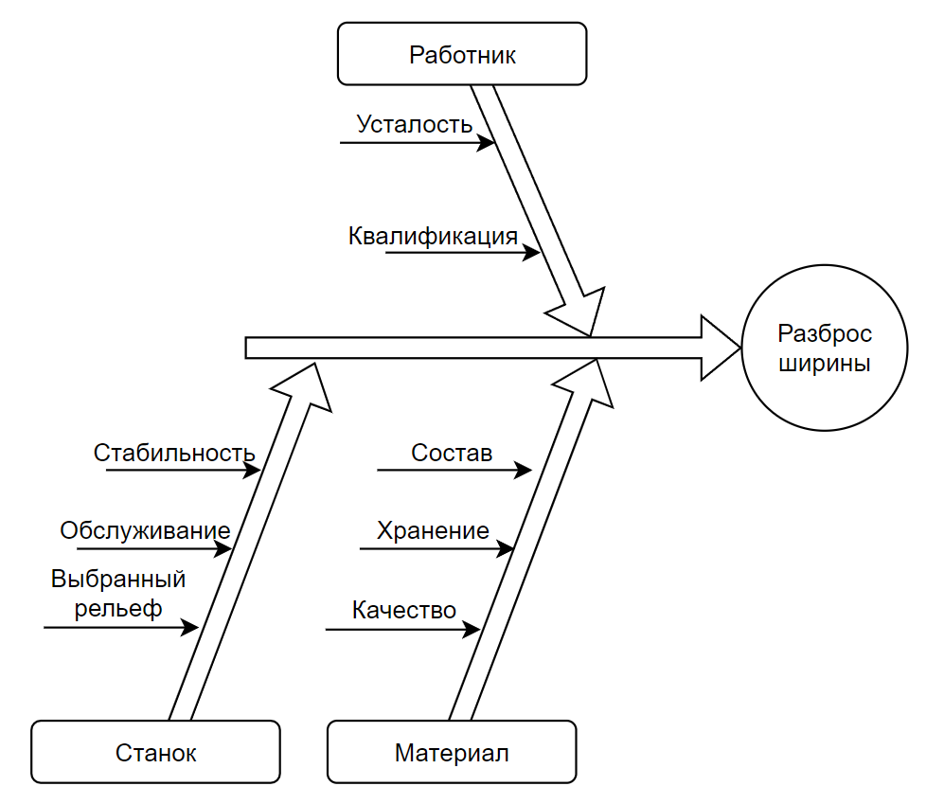

Рис. 2.1 – Диаграмма Исикавы

Из диаграммы можно определить основные причины, из-за которых возникает разброс ширины такого продукта как бумажное полотенце. Также была собрана статистика по возможным причинам несоответствия ширины стандарту в некоторых экземплярах, которая представлена в табл. 2.2.

Табл. 2.2 – Статистика причин дефектов

|  |  |
| --- | --- |
| Причина | Количество дефектов |
| Усталость работника | 1 |
| Подготовка работника | 2 |
| Стабильность станка | 20 |
| Обслуживание станка | 5 |
| Выбранный рисунок рельефа | 3 |
| Хранение бумаги | 6 |
| Качество бумаги | 7 |
| Состав бумаги | 2 |

На основе собранных в табл. 2 данных была построена диаграмма Парето, представленная на рис. 2.2.

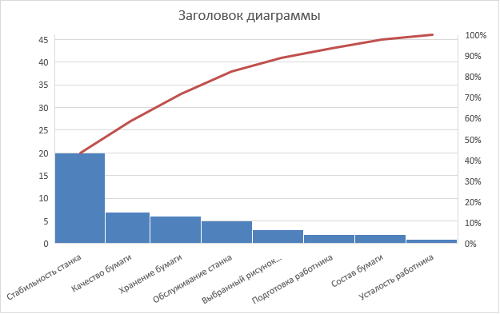

Рис. 2.2 – Диаграмма Парето

Из диаграммы можно сделать вывод, что в 80% случаев причинами высокого разброса ширины изделия являются:

* Стабильность станка
* Качество бумаги
* Хранение бумаги
* Обслуживание станка

Из этих данных можно определить, какие процессы в производстве необходимо улучшить, чтобы уменьшить количество дефектов.

В табл. 2.3 представлено операциональное определение статуса объекта («ширина бумажного соответствует заданному значению»). Операциональное определение – это определение смысла выражения на языке операций, с помощью которых этот смысл может быть проверен. Оно позволяет придать выражению однозначность.

Таблица 2.3 – Операционное определение

|  |  |  |  |
| --- | --- | --- | --- |
| ISO 9000 | | ОПЕРАЦИИ | |
| ТЕРМИН | ОПРЕДЕЛЕНИЕ |
| Требовани  е | Потребность или ожидание, которое установлено (задано), обычно  предполагается или является обязательным | Обеспечить ширину бумажного полотенца, равную 𝜇0 мм. | |
| Испытани  е | Определение одной или нескольких характеристик в соответствии с процедурой | Произвести 𝑛 измерений характеристики: ширина изделия Г. Измерение осуществить в соответствии с инструкцией ЕКХ000. | |
| Анализ | Деятельность, предпринимаемая для определения пригодности, адекватности и результативности рассматриваемого объекта для достижения поставленных целей |  | Исходные данные  Объем выборки равен n  Число степеней свободы v = n − 1  Выбрать уровень значимости a  Табличные данные и вычисления Определить по таблице А2 квантили распределения Стьюдента с *n* степенями свободы уровней (1-*a*) и (1-*a*/2) соответственно  𝑡1−*a*(v)  𝑡1−*a* / 2(v) |
|  |  |  | Вычислить среднеарифметическое значение (выборочное среднее) $\overline{x}=\frac{1}{n}\sum{x}$ |
|  |  |  | Вычислить выборочное стандартное (среднеквадратичное) отклонение $S=\sqrt{({\sum{(x-\tilde{x}})}^{2}/(n-1)}$ |
| Несоответствие | Невыполнение требования | 2. | Сравнить выборочное среднее значения x̅ с заданным значением 0 при неизвестной дисперсии, для рассматриваемого случая, когда возможны отклонения в обе стороны. Предположение равенства выборочного среднего и заданного значений (нулевая гипотеза) отклоняется, если: |

# Выводы

В ходе выполнения данной работы были составлены критерии одной из характеристик качества бумажных полотенец с использованием статистического метода для нахождения несоответствий и выявления средних показателей, а также диаграммы Исикавы и диаграммы Парето. Операционное определение статуса бумажных полотенец было выявлено на основе этих исследований.

**Задание 3**

**Моделирование процессов**

# Цель работы

* Знание назначения описания деятельности в рамках процессов;
* Изучение методов описания (нотаций) процессов;
* Получение навыков графического (методологий описания).

# Задание

1. Выбрать процесс, выполнение которого предполагается описывать.
2. Составить графическое описание (модель) выполнения выбранного процесса в виде блок-схемы.
3. Заполнить таблицу анализа процесса.

# Выполнение работы

Выбранное предприятие – ООО «Тавеллер»

На данном предприятии производится бумажные полотенца с помощью машины для производства листовых бумажных полотенец V сложения. Составим графическое описание процесса изготовления данного продукта в виде блок-схемы (см. рис. 3.1). Объекты полученной блок-схемы представлены в табл.3.1.

Таблица 3.1 – Объекты блок-схемы

|  |  |
| --- | --- |
| **Объекты** | **Изображение** |
| Событие |  |
| Операция процесса |  |
| Шлюз (логический оператор) |  |
| Связь между операциями/ поток информации |  |
| Сырьё/документ |  |

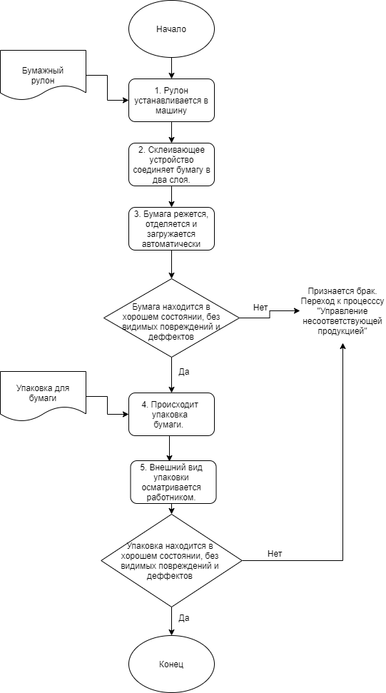

Рисунок 3.1 – Блок-схема процесса "Изготовление бумажных полотенец"

Описанный с помощью блок-схемы процесс анализируется на уровне отдельных операций при помощи таблицы 3.2.

Таблица 3.2 – Анализ процесса

|  |  |  |  |
| --- | --- | --- | --- |
| Источники вариации | Функция операции | Графический поток операций | Характеристики продукта и  операции/процесса |
| * Крепеж пришел в негодность * Неправильно установлен рулон | Рулон устанавливается в машину |  | Характеристики продукта в области ответственности поставщика |
| - Устройство неправильно нагрето | Склеивающее устройство соединяет бумагу в два слоя | Бумага ровно соединена и имеет два слоя |
| - Стачивание лезвия для резки  - Выход из строя отдельных частей станка | Бумага режется, отделяется и загружается автоматически | Бумага правильно сложена и разделена |
| * По невнимательности сотрудника, обслуживающего машину, упаковка будет установлена вверх дном * Конвейер неправильно подает партию полотенец на станок, и они будут загружены в упаковку не тем боком | Упаковка бумаги | Характеристики продукта в области ответственности поставщика |
| * Работник по   невнимательности не заметил царапин и некорректность упаковки | Внешний вид упаковки осматривается работником | На упаковке нет видимых повреждений |

# Выводы к практическому заданию №3

В ходе выполнения практического задания был исследован процесс изготовления бумажных полотенец. Процесс описан графически при помощи блоксхемы. С помощью таблицы, связывающей блок-схему потока операций, характеристики продукта и/или параметров операции/процесса и источники вариации (изменчивости), действующие в рамках данной операции, процесс проанализирован на уровне отдельных операций, при этом выявлены источники вариации.

**Задание 4**

**План управления критическими операциями процесса**

# Цель работы

Приобретение навыков

* интерпретации терминов стандарта ISO 9000, относящихся к управляемым условиям процесса;
* интерпретации требований стандарта ISO 9001, относящихся к управляемым условиям процесса;
* выявления критических характеристик продукции и критических операций процесса
* разработки плана управления критическими операциями процесса.

# Задание

1. Описать выход процесса (продукцию или услугу) в виде спецификации (списка) характеристик качества.
2. Выбрать из спецификации одну критическую для потребителя характеристику качества продукции или услуги.
3. Использовать тему предыдущей работы для разбиения процесса на отдельные операции.
4. Заполнить матрицу связей для определения критической операции, создающей критическую для потребителя характеристику качества продукции или услуги.
5. Заполнить план управления для критической операции, найденной на предыдущем шаге задания.

# Ход работы

Выход процесса изготовления линзы очковой солнцезащитной (собственно, линза) обладает следующими техническими характеристиками:

* Рефракция линзы
* Призматическое действие линзы
* Диаметр
* Толщина линзы по центру
* Спектральный коэффициент пропускания
* Световой коэффициент пропускания
* Цвет линзы

В качестве критической характеристики линзы выбран спектральный коэффициент пропускания, так как он определяет, насколько хорошо линза защищает от УФ-излучения, что является ее основной функцией.

В практическом задании №3 процесс изготовления линзы был разбит на отдельные операции. В соответствии с этим разбиением для определения функций операций заполняется матрица связей, приведенная в таблице 4.1. Таблица 4.1 – Матрица связей

|  |  |  |  |  |  |  |  |  |
| --- | --- | --- | --- | --- | --- | --- | --- | --- |
| **Характеристика продукта** |  |  | **ОПЕРАЦИИ** | | | |  |  |
| **1** | **2** | **3** | **4** | **5** | **6** | **7** | **8** |
| Рефракция |  | X | X |  |  |  |  | X |
| Призматическое действие |  | X | X |  |  |  |  | X |
| Диаметр |  |  | X |  |  |  |  |  |
| Толщина линзы по центру |  | X | X |  |  |  |  |  |
| Спектральный коэффициент пропускания |  |  | Х |  | X | X | X |  |
| Световой коэффициент пропускания |  |  |  |  | X | X | X |  |
| Цвет |  |  |  |  |  | X |  |  |

Из матрицы связей видно, что операции 1 и 4 являются вспомогательными и не влияют на характеристики изделия, а только обеспечивают целостность процесса.

Как видно из таблицы, критических операций, то есть операций, на которых создается критическая характеристика, несколько. Для дальнейшего анализа выбрана операция №3 – вытачивание линзы из заготовки. Эта операция важна для формирования спектрального коэффициента пропускания, так как форма линзы является одним из факторов, определяющих, как через нее будет проходить электромагнитное излучение.

С целью предупреждения отказов и дефектов заполняется план управления процессом производства линзы для регулирования механизма износа алмазной головки станка, на котором осуществляется вытачивание линзы. Составленный план приведен в таблице 4.2.

Таблица 4.2 – План управления процессом

|  |  |
| --- | --- |
| **Объект и цель управления** | **Объект управления:** операция 3 – линза вытачивается из заготовки  **Цель:** управление механизмом «стачивание алмазной головки станка» |
| **Измеряемые характеристики** | Диаметр алмазного наконечника 𝐷 |
| **Установленные требования к характеристике** | 𝐷 ≥ 7.5 мм |
| **Метод измерения** | Рычажной микрометр |
| **Частота и объем выборки** | Измерения проводятся 1 раз в 1 месяц |
| **Метод управления** | Сравнение результатов измерений с установленными требованиями |
| **План реагирования** | Замена наконечника на новый |

# Выводы по практическому заданию №4

В ходе выполнения практической работы была приведена спецификация характеристик качества выхода процесса изготовления линзы. Среди характеристик выбрана критическая характеристика. Заполнена матрица связей процесса для определения функций операций. Составлен план управления естественным процессом, препятствующим созданию критической характеристики.

**Задание 5**

**Решение проблем в области качества с помощью цикла PDCA**

# Цель работы

Приобретение навыков:

* интерпретации терминов стандарта ISO 9000, относящихся к корректирующим действиям;
* интерпретации требований стандарта ISO 9001, относящихся к корректирующим действиям;
* поэтапного решения проблем в области качества (корректирующие действия в рамках цикла PDCA.

# Задание

Необходимо выполнить следующие задачи:

1. Определить проблему в области качества для одного из процессов.
2. Разработать с помощью простейших инструментов менеджмента поэтапное решение проблемы в области качества в рамках цикла PDCA.
3. Заполнить регистрационный лист поэтапного решения проблемы в области качества.

# Ход работы

Выбранное предприятие – ООО “Тавеллер”. В качестве рассматриваемого процесса был процесс изготовления полотенец. Проблема: технические характеристики полотенец не соответствуют ГОСТу и индивидуальным параметрам клиента. Строится поэтапное решение проблемы с помощью цикла PDCA (Plan – Do – Check – Action).

*1. Этап планирования*

На предприятии в течение месяца собирались данные с целью исследования отклонений в технологическом процессе производства полотенец. В контрольный лист (см. табл. 5.1) записывалось число дефектов разных видов.

Таблица 5.1 – Контрольный лист по видам дефектов

|  |  |  |  |
| --- | --- | --- | --- |
| **Контрольный листок Дата:**  ***Наименование изделия: полотенце бумажное***  Участок: *Россия, Санкт-Петербург*  *Производственная операция:*  Фамилия контролера  Приемочный контроль *A.B. Янг* | | |  |
| *Тип дефекта:* Номер партии: | | |  |
| *Общее число проконтролированных изделий:* **500** Номер заказа: | | |  |
| *Примечания по всем проконтролированным изделиям* | | |  |
| *Вид несоответствия* | *Результат контроля* | *Итоги* |  |
| Неровные края полотенец | ~~////~~ ~~////~~ … ~~////~~ / |  | 31 |
| Наличие пятен, недопустимых по ГОСТу | ~~////~~ ~~////~~ |  | 10 |
| Косина выше предусмотренной по ГОСТу | ~~////~~ ~~////~~ |  | 10 |
| Расслоение полотенец | ~~////~~ / |  | 6 |
| Наличие дырок на изделиях более допустимых по ГОСТу | /// |  | 3 |
| Прочие | /// |  | 3 |
|  | *Итого* |  | **63** |

На основе контрольного листа строится таблица (см. табл. 5.2), в которой для каждого вида дефектов приведено число таких дефектов в проанализированной выборке и процент дефектов этого вида от общего числа дефектов.

Таблица 5.2 – Виды дефектов

|  |  |  |  |  |
| --- | --- | --- | --- | --- |
| Тип дефектов | Число дефектов | Накопленная сумма числа дефектов | Процент числа дефектов по каждому  признаку в общей сумме | Накопленный процент |
| А - Неровные края полотенец | 31 | 31 | 49 | 49 |
| Б - Наличие пятен, недопустимых по ГОСТу | 10 | 41 | 16 | 65 |
| В - Косина выше предусмотренной по ГОСТу | 10 | 51 | 16 | 81 |
| Г - Расслоение полотенец | 6 | 57 | 9 | 90 |
| Д - Наличие дырок на изделиях более допустимых по ГОСТу | 3 | 60 | 5 | 95 |
| Прочие | 3 | 63 | 5 | 100 |
| *Итого* | 84 | – | 100 | – |

Для иллюстрации полученной статистики, а также для определения основных видов дефектов с целью последующей работы над их устранением строится диаграмма Парето (см. рис. 5.1). Принцип Парето в данном случае означает, что 20% групп дают 80% дефектов, а остальные 80% групп — лишь 20% дефектов. Диаграмма Парето позволяет определить, какие основные виды дефектов требуется устранить в первую очередь.

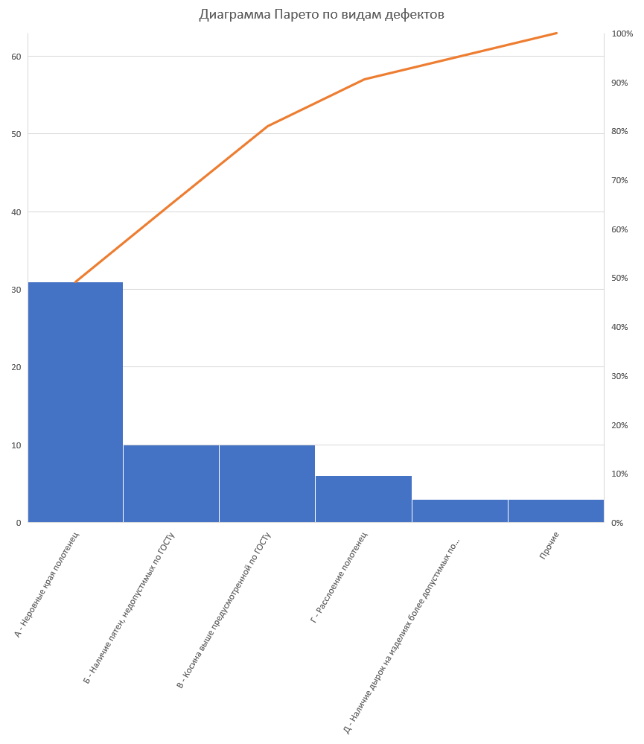

Рисунок 5.1 – Диаграмма Парето по видам дефектов

Из диаграммы видно, что наибольшую группу составляют дефекты «Неровные края полотенец» – 49% от общего числа дефектов. Для выдвижения гипотез о причинах появления данного дефекта строится диаграмма Исикавы (см. рис. 5.2).

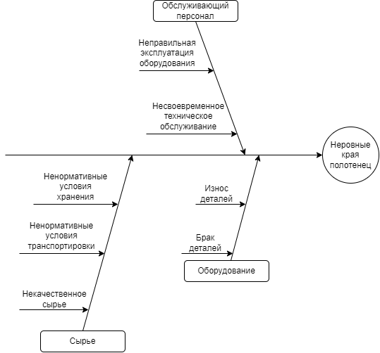

Рисунок 5.2 – Диаграмма Исикавы

Далее были проведены наблюдения за влиянием различных причин на появление неровных краев на продукции. Число дефектов, возникающих в результате различных причин, а также процент этих дефектов от общего числа дефектов, приведены в таблице 5.3.

Таблица 5.3 – Причины возникновения дефекта

|  |  |  |  |  |
| --- | --- | --- | --- | --- |
| **Причина дефектов** | **Число дефектов** | **Накопленная сумма числа дефектов** | **Процент числа дефектов по**  **каждому признаку в общей сумме** | **Накопленный процент** |
| Несвоевременное техническое обслуживание | 17 | 17 | 55 | 55 |
| Неправильная эксплуатация оборудования | 6 | 23 | 19 | 74 |
| Износ деталей | 2 | 25 | 7 | 81 |
| Ненормативные условия транспортировки | 2 | 27 | 7 | 88 |
| Некачественное сырье | 1 | 28 | 3 | 91 |
| Ненормативные условия хранения | 1 | 29 | 3 | 94 |
| Брак деталей | 1 | 30 | 3 | 97 |
| Прочие | 1 | 31 | 3 | 100 |
| *Итого* | 31 | – | 100 | - |

В ходе наблюдений было выявлено, что больше 50% случаев брака с неровными краями происходят по причине несвоевременного технического обслуживания оборудования. На основе собранной информации по причинам дефектов для определения основных причин дефектов с целью их дальнейшего устранения построена диаграмма Парето (см. рис. 5.3).

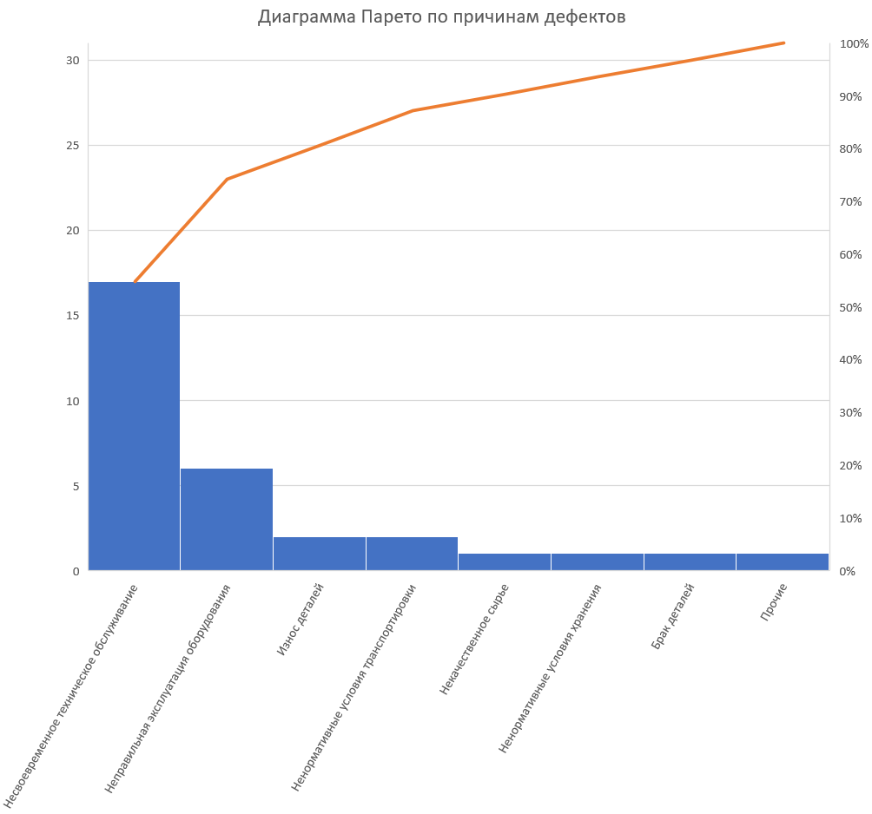

Рисунок 5.3 – Диаграмма Парето по причинам дефектов

Благодаря разработанной диаграмме Парето руководство компании пришло к выводу о необходимости проводить более частое техническое обслуживание оборудования.

1. *Этап реализации разработанных мер*

Было принято решение выполнять ежемесячную замену ножей оборудования с целью недопущения их износа и прихода в нерабочее состояние.

1. *Этап проверки*

После введения постоянного технического обслуживания необходимо установить, улучшилось ли и насколько качество продукции по сравнению с изначальными показателями. По результатам проверки были собраны новые данные о числе дефектов разного вида и по полученным данным построена новая диаграмма Парето (см. рис. 5.4).

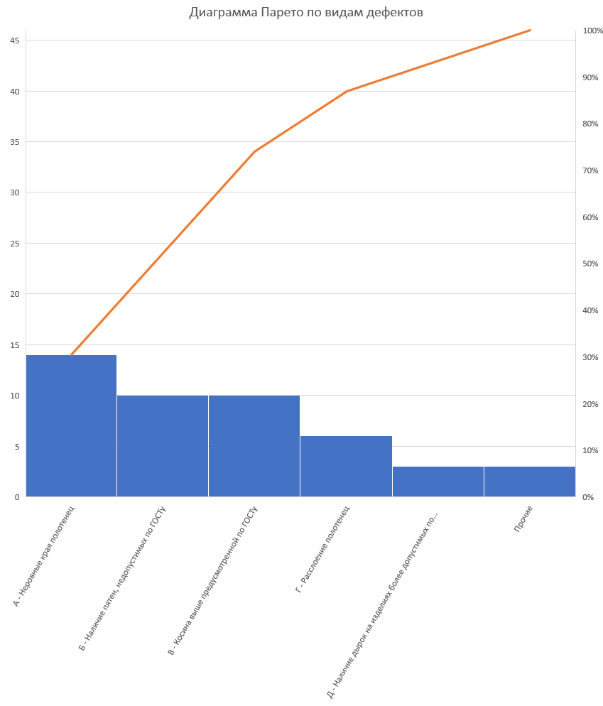

Рисунок 5.4 – Диаграмма Парето по видам дефектов после устранения основной причины дефектов

Неровные края все еще являются основным видом дефектов, но общее число дефектов значительно снизилось.

1. *Этап внедрения*

Для того, чтобы официально зафиксировать решение проблемы составляется регистрационный лист решения проблемы.

**Регистрационный лист поэтапного решения проблемы**

|  |  |  |  |  |  |
| --- | --- | --- | --- | --- | --- |
| Отчет № 1 | | Дата открытия: 19.11.2021 | | | |
| Подразделение: Цех производства бумажных полотенец | | | | | |
| Деталь: Линза очковая солнцезащитная | | | | | |
| № заказа: 1024 | | | | | |
| № партии: 32 | | | | | |
| PLAN | *Описание проблемы:*  Общее число исследованных образцов 500. Обнаружено 63 дефекта, из них 49% составляют неровные края полотенец. Данные представлены в контрольном листе (табл. 5.1) и диаграмме Парето по типам дефектов (рис. 5.1). Дефектность превысила допустимую 7% и составила 12.6%.  Контролер И.И.Герх. | | | | |
| *Группа по решению проблемы:*  ФИО Отдел Телефон   1. Р.Р. Шварц Контроля технологий 8-800-555-35-35 2. Т.Т. Сильвио Контроля продукции 8-800-555-05-05 | | | | |
| Временные мероприятия по блокированию негативного воздействия проблемы на последующие процессы:  *Мероприятие Верификация Ответственный* | | | | |
|  | 1. 100% выходной контроль  партий | | | Контрольный лист результатов 100% контроля | Т.Т. Сильвио |
|  | 2. Ручная обязательная замена ножей оборудования | | | Отчет Ф.ХХ21 | Р.Р. Шварц |
| Выявление исходной (коренной) причины | | | | |
| *Причина* | | | *Верификация* | *Ответственный* |
|  | Несвоевременное техническое обслуживание | | + | Диаграмма причин и результатов (рис. 5.2).  Диаграмма Парето по причинам.  (рис. 5.3).  Данные с 10 июля по 19 ноября | Т.Т. Сильвио |
| Неправильное хранение и транспортировка сырья | | - | Р.Р. Шварц |
| Некачественное сырье | | - | Р.Р. Шварц |
| Износ оборудования (в пределах рекомендуемого срока техобслуживания) | | - | Т.Т. Сильвио |
| Решение группы:  Проведение регулярного технического обслуживания оборудования. | | | | |
| Do | Обслуживающим персоналом выполнялась ежемесячная замена ножей оборудования. | | | | |
| С  heck | После начала регулярного, более частого технического обслуживания были собраны данные и построена диаграмма Парето по типам дефектов, чтобы сравнить результаты (рис. 5.4). Снижение общей дефектности на 27%. | | | | |
| Action | Заключен контракт с компанией ООО “ТехЛомайСтрой” на ежемесячное обслуживание оборудование, включая замену деталей с учетом степени износа. | | | | |

# Выводы по практическому заданию №5

В ходе выполнения практической работы были проанализированы виды и причины дефектов, возникающих в процессе производства бумажных полотенец. Определено, что основным дефектом является наличие неровных краев полотенец. Были проанализированы причины появления данного дефекта. Выявлено, что главной причиной является несвоевременное проведение технического обслуживания. Было найдено решение проблемы: замена изношенных деталей. После внедрения выбранного решения был повторно проведен анализ продукции на наличие и виды дефектов. Найденное решение привело к сокращению общего числа дефектов на 27%. Чтобы зафиксировать результаты решения проблемы, заполнен регистрационный лист решения.

**Задание 6**

# Проектирование процессов для системы менеджмента качества Цель работы

Приобретение навыков:

* интерпретации терминов стандарта ISO 9000, относящихся к разработке систем менеджмента качества;
* интерпретации требований стандарта ISO 9001, относящихся к разработке систем менеджмента качества;
* разработки основных компонент системы менеджмента качества.

# Задание

1. Для одного из выбранных процессов производства или предоставления услуг заполнить одностраничную форму представления процесса, содержащую его компоненты, требуемые стандартом ISO 9001. При выполнении задания использовать результаты всех предыдущих практических работ.
2. Для процесса организации, который не производит продукцию или предоставляет услугу (закупки, ремонт оборудования, управление персоналом и т.д.), заполнить одностраничную форму представления процесса, содержащую его компоненты, требуемые стандартом ISO 9001.
3. Составить общую структурную схему процессов, дающую представление о процессах организации, входящих в систему менеджмента качества.

# Ход работы

Выбранное предприятие – ООО «ПАЙ ОПТИКС», специализирующееся на производстве очков. Для краткого и наглядного описания основных компонент процесса изготовления очковой солнцезащитной линзы была заполнена диаграмма «Черепаха», представленная на рис. 6.1.

|  |
| --- |
| **Какие?**  Материалы: стеклянная заготовка линзы, блокировочный клей, жидкости для покрытия линз.  Оборудование: станок для блокировки линз, станок для вытачивания линзы, лазер для гравировки, полировальный станок, вакуумный напылитель, аппарат для проверки оптических свойств линзы. |

|  |
| --- |
| **Насколько результативно и эффективно?** Спектральный коэффициент пропускания, характеризующий эффективность защиты линзой от УФИ, можно измерить спектрометром. Световой коэффициент пропускания,  характеризующий эффективность защиты от блеска, можно измерить люксметром.  Оптические характеристики линзы проверяются специальным аппаратом в качестве обязательного этапа производства. |

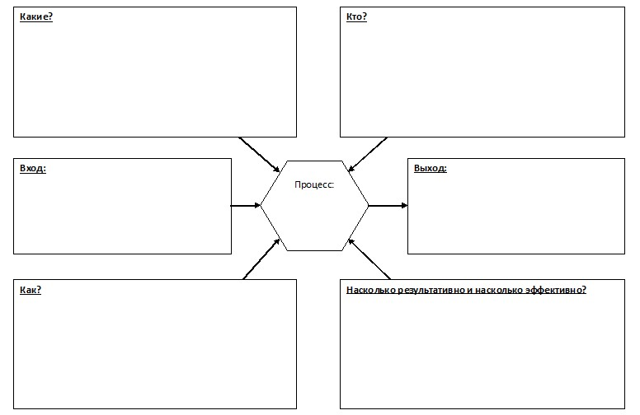Оператор цеха, технолог

Потребность в линзах, Потребитель получил линзу,

обеспечивающих защиту от блеска изготовления обеспечивающую защиту от и УФ-излучения, а также, по очковой блеска и УФ-излучения, а также, требованию клиента, солнцезащитной по необходимости,

линзы

корректирующих зрение. корректирующую зрение.

Заготовка линзы блокируется, вычисляются требуемые оптические параметры, линза вытачивается из заготовки, линза полируется, на линзу наносятся защитные покрытия, осуществляется контроль качества.

Рисунок 6.1 – Диаграмма «Черепаха» для процесса производства очковой солнцезащитной линзы

Выбирается процесс, не связанный с производством или предоставлением услуг: процесс инструктирования персонала. Для описания выбранного процесса также была заполнена диаграмма «Черепаха» (см. рис. 6.2).

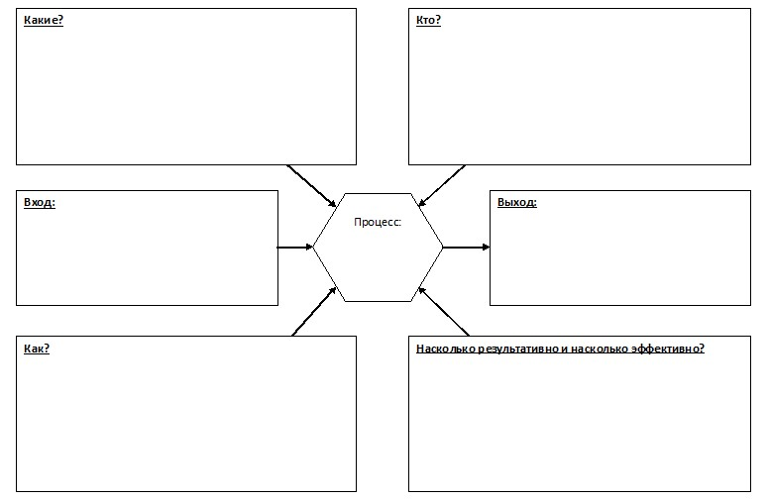

Справочные материалы

(

стандарты, инструкции),

тестовое оборудование.

Ра

ботники отдела кадров,

специалисты по безопасности

.

Потребность в

квалифицированных

кадрах.

инструктирования

персонала

Персонал ознакомлен с

порядком работы

и

техникой безопасности.

Лекции, демонстрации, работа с

методическими материалами, работа на

станках под присмотром инструктора,

проведение квалификационного экзамена

по прохождении инструктажа.

Повышение квалификации персонала

должно привести к сокращению

дефектов

продукции и несчастных

случаев на производстве

.

Рисунок 6.2 – Диаграмма «Черепаха» для процесса инструктирования персонала

30

Для визуализации деятельности предприятия составлена общая структурная схема процессов, представленная на рис. 6.3.

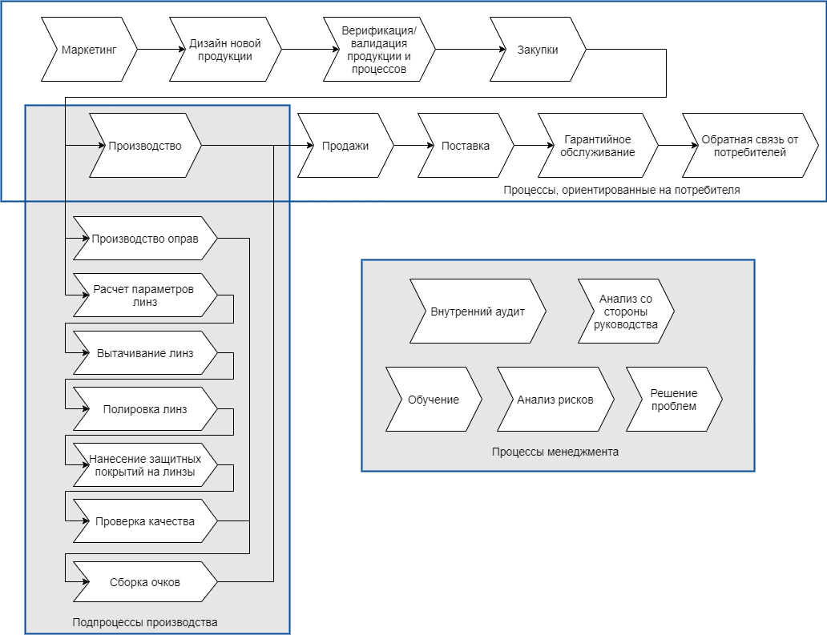

Рисунок 6.3 – Общая структурная схема процессов

# Выводы по практическому заданию №6

В ходе выполнения практической работы для описания компонент системы менеджмента качества были составлены две диаграммы «Черепаха»: для процесса, связанного с производством, и процесса, не связанного с производством. Также была составлена общая структурная схема процессов, реализуемых на предприятии, с целью визуализации его деятельности.